Ciências Físico-Química: Actividade experimental
Classificação dos materiais: Condutibilidade térmica

Objectivo: Classificar os materiais tendo em conta as propriedades dos materiais, nomeadamente a condutibilidade térmica.

Material necessário:
- 3 rolhas - cerâmica
- lamparina de álcool - aço
- placa de alumínio
- vidro

Procedimento:
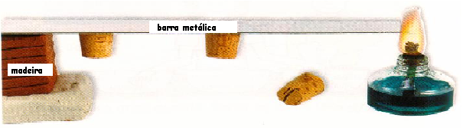
1- Cola com cera rolhas de cortiça numa barra metálica, como mostra a figura a seguir:

2-Aquece uma extremidade da barra metálica com a chama da lamparina de álcool e mede o tempo que as rolhas demoram a cair.

3-Repete a experiência com barras de outros materiais e conclui qual é o material melhor condutor térmico.

Porque razão as rolhas acabam por cair?
__________________________________________________________________________________________________________________________

Qual é o melhor condutor térmico? Justifica a tua resposta?
__________________________________________________________________________________________________________________________

4- Agrupa os materiais tendo por base a condutibilidade térmica destes.

Bons Condutores térmicos | Maus condutores térmicos
Ciências Físico-Química: Actividade experimental
Classificação dos materiais: Condutibilidade eléctrica

Objectivo: Classificar os materiais tendo em conta as propriedades dos materiais, nomeadamente a condutibilidade eléctrica.

Material necessário:
- pilha seca - barra de cobre
- lâmpada de incandescência - régua de plástico
- Interruptor - vidro
- Fios de ligação
- alumínio

Procedimento:
1- Monta o circuito eléctrico indicado na figura, no qual utilizas uma barra de cobre

2-Fecha o circuito e observa.
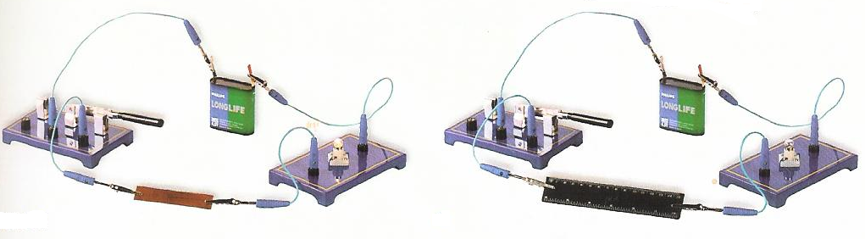

3- Repete o procedimento anterior, substituindo a barra de cobre por outros materiais.

Em qual das situações a lâmpada acendeu?
__________________________________________________________________________________________________________________________

Qual é o melhor condutor eléctrico? Justifica a tua resposta.
__________________________________________________________________________________________________________________________

4- Agrupa os materiais tendo por base a condutibilidade térmica destes.

Bons Condutores eléctricos | Maus condutores eléctricos

Ciências Físico-Química: Actividade experimental
Classificação dos materiais: Solubilidade em água

Objectivo: Classificar os materiais tendo em conta as propriedades dos materiais, nomeadamente a solubilidade em água.

Material necessário:
- Aspirina - Sal comum
- Cobre - gobelé de vidro
- etiquetas - vareta
- água desionizada
- acetona

Procedimento:
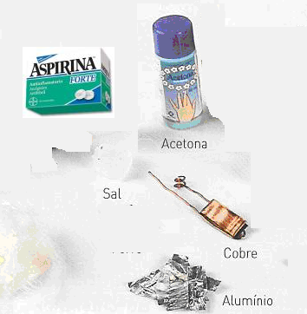
1- Coloca os materiais em recipientes e cola-lhes uma etiqueta com os respectivos nomes.

2- Testa a solubilidade destes materiais em água, adicionando-lhes cerca de 50cm³ de água desionizada.

3- Agrupa os materiais tendo por base a condutividade térmica destes.

Solúvel em água | Insolúvel em água

Ciências Físico-Química: Actividade experimental
Classificação dos materiais: Propriedades magnéticas

Objectivo: Classificar os materiais tendo em conta as propriedades dos materiais, nomeadamente propriedades magnéticas.

Material necessário:
-ímanes -borracha - clipes
-madeira - placa de vidro
-prego de ferro -alfinetes

Procedimento:

1- Pega num íman em barra e aproxima uma das suas extremidades de pequenos objectos de diferentes materiais.

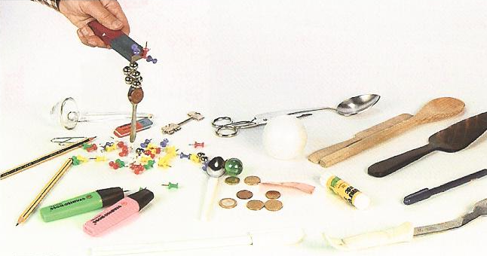

2- Agrupa os materiais tendo por base as propriedades magnéticas destes.

É atraído por ímanes | Não é atraído por ímanes

De que matérias são feitos os objectos que são atraídos? E os que não são atraídos?
________________________________________________________________________________________________________________

